UNIVERSIDADE TUIUTI DO PARANÁ

GIOVANNI LUIZ CORTIANO

SPORTAPP – APLICATIVO PARA APROXIMAÇÃO DE PRATICANTES DE ESPORTE

CURITIBA

2018

GIOVANNI LUIZ CORTIANO

SPORTAPP - APLICATIVO PARA APROXIMAÇÃO DE PRATICANTES DE ESPORTE

Trabalho de conclusão de curso apresentado ao curso de Tecnologia em análise e desenvolvimento de sistemas da Universidade Tuiuti do Paraná como pré-requisito para a obtenção do título de Tecnólogo em análise e desenvolvimento de sistemas.

Professor (a): Sérgio Marques.

CURITIBA

2018

TERMO DE APROVAÇÃO

GIOVANNI LUIZ CORTIANO

SPORTAPP – APLICATIVO PARA APROXIMAÇÃO DE PRATICANTES DE ESPORTE

Este trabalho de conclusão de curso foi julgado e aprovado para obtenção do título de Tecnólogo em analise e desenvolvimento de sistemas da Universidade Tuiuti do Paraná

Curitiba, 13 de dezembro de 2018

Tecnologia em análise e desenvolvimento de sistemas

Orientador: Prof. Sérgio Ramos

UTP – FACET

Prof. Patrícia R. de Bassi

UTP – FACET

Prof. Ângela Zatti

UTP – FACET

*Dedico este trabalho aos meus pais, Gerson Luiz Cortiano e Tânia Mara Cortiano que sempre me deram todo o apoio necessário para estudar. Dedico também a todos os amigos que de alguma forma contribuíram com ideias para o aplicativo.*

RESUMO

O presente trabalho tem por intuito apresentar o projeto de construção de um aplicativo para dispositivos móveis que permita a aproximação de pessoas praticantes de esporte, utilizando todo o conhecimento adquirido durante o curso. Atualmente em consultas realizadas no Google Play, loja de aplicativos do sistema operacional Android, não foi encontrado aplicativos que tenham a finalidade de aproximar as pessoas de acordo com os esportes que elas gostam ou praticam. Uma grande parte dos esportes exige mais de uma pessoa para que possa ser praticado, exemplo: futebol, vôlei, tênis, basquete, entre outros. Esta pesquisa justifica-se porque propõe uma alternativa para aproximar pessoas de acordo com a sua localização e os esportes de seu gosto, incentivando a prática de esportes e ajudando as pessoas que querem praticar um esporte e não tem com quem fazer isso.

A pesquisa tem o objetivo de construir um aplicativo de celular que funcione no ambiente ANDROID e que consiga aproximar as pessoas de acordo com os esportes de seu interesse, permitindo que possam se conhecer, conversar, marcar jogos, etc. O sistema construído não pode gerar a necessidade de administração de um servidor de armazenamento de dados, deve ter disponibilidade em tempo integral para que o público alvo possa utiliza-lo a qualquer momento e não pode gerar custos em dinheiro, uma vez que o aplicativo é um experimento de inovação e no momento não tem fins lucrativos.

Para atingir o objetivo, o sistema foi construído utilizando a linguagem de programação Java e o ambiente de desenvolvimento integrado Android Studio, foi aplicado à metodologia de desenvolvimento de orientação a objetos e utilizada à linguagem UML para construção dos diagramas de casos de uso, diagrama de classes, diagrama de sequências e especificação dos casos de uso. Também foi utilizada a plataforma de desenvolvimento Firebase do Google para realizar o armazenamento de dados, autenticações, envio de e-mails, envio de notificações e mensagens em tempo real. Outras técnicas e tecnologias também foram aplicadas, como padrões de projeto GOF e utilização da localização do GPS do dispositivo para obter o posicionamento geográfico dos usuários.

Ao longo da pesquisa os objetivos foram alcançados, permitindo que o sistema fique disponível o tempo todo, sem gerar custos financeiros, proporcionando a possibilidade dos usuários encontrarem pessoas próximas de acordo com localização do GPS, com gostos dos mais variados esportes, permitindo conversas em tempo real para facilitar a aproximação das pessoas.

Palavras chave: Aproximação de pessoas por esporte. Aproximação de praticantes de esporte. Aplicativo de esporte. Aplicativo para incentivar a prática de esporte. Firebase.

**LISTA DE FIGURAS**

FIGURA 1 - DIAGRAMA DE CASOS DE USO DO SISTEMA SPORTAPP 11

FIGURA 2 - TELA INICIAL DO SISTEMA 15

FIGURA 3 - TELA DE CADASTRO 16

FIGURA 4 - TELA DE CONFIGURAÇÕES, ATUALIZAÇÃO DE PERFIL E EXCLUSÃO DE CONTA 17

FIGURA 5 - E-MAIL DE CONFIRMAÇÃO DE CONTA 18

FIGURA 6 - CONFIRMAÇÃO DE CONTA CONCLUÍDA 19

FIGURA 7 - TELA DE LOGIN 22

FIGURA 8 - TELA DE LOGIN AVISANDO SOBRE A CONFIRMAÇÃO DE CONTA 23

FIGURA 9 - TELA DE RECUPERAÇÃO DE SENHA 24

FIGURA 10 - E-MAIL DE RECUPERAÇÃO DE SENHA 25

FIGURA 11 - PÁGINA WEB PARA REDEFINIÇÃO DE SENHA 26

FIGURA 12 - APLICATIVO AUTENTICADO, EXIBINDO AS OPÇÕES DE CONFIGURAÇÕES E SAIR/LOGOFF 27

FIGURA 13 - APLICATIVO AUTENTICADO EXIBINDO UMA LISTA DE PESSOAS FICTÍCIAS 30

FIGURA 14 - APLICATIVO AUTENTICADO, EXIBINDO UM USUÁRIO FICTÍCIO EM UMA PESQUISA REALIZADA PELO PRATICANTE DE ESPORTE 31

FIGURA 15 - TELA VISUALIZAÇÃO DE PERFIL COM BOTÃO PARA INICIAR UMA CONVERSA 34

FIGURA 16 - TELA DE CHAT COM UMA CONVERSA INICIANDO 35

FIGURA 17 - TELA DE CHAT COM UMA CONVERSA ESTABELECIDA 36

FIGURA 18 - NOTIFICAÇÃO DO ANDROID AVISANDO QUE ALGUÉM ENVIOU UMA MENSAGEM PARA O PRATICANTE DE ESPORTE AUTENTICADO 37

FIGURA 19 - APLICATIVO AUTENTICADO EXIBINDO A ABA DE CONVERSAS 38

sumário

1 introdução 10

2 ESQUECI DE COLOCAR 11

3 LEVANTAMENTO DE REQUISITOS 11

4 ESPECIFICAÇÃO DE CASOS DE USO 11

4.1 MANTER PRATICANTE DE ESPORTE 11

1. 4.1.1 Pré-condições 12
2. 4.1.2 Fluxo básico 12
3. 4.1.3 Caminhos alternativos 12

4.2 AUTENTICAR-SE 19

1. 4.2.1 Pré-condições 19
2. 4.2.2 Caminhos alternativos 20

4.3 PROCURAR PESSOAS 28

1. 4.3.1 Pré-requisitos 28
2. 4.3.2 Fluxo básico 28
3. 4.3.3 Fluxos alternativos 28

4.4 MANTER CONVERSAS 32

1. 4.4.1 Fluxo básico 32
2. 4.4.2 Fluxos alternativos: 33

4.5 MANTER GRUPOS 38

1. 4.5.1 Pré-requisitos 38
2. 4.5.2 Fluxo básico 39
3. 4.5.3 Caminhos alternativos 39

4.6 NOTIFICAR PESSOAS 41

1. 4.6.1 Pré-requisitos 41
2. 4.6.2 Fluxo básico 41
3. 4.6.3 Fluxo alternativo 41

4.7 ATUALIZAR TOKENS 41

1. 4.7.1 Pré-requisitos 42
2. 4.7.2 Fluxo básico 42
3. 4.7.3 Caminhos alternativos 42

# introdução

# LEVANTAMENTO DE REQUISITOS

## Requisitos funcionais:

**RF01** - O sistema permitirá a manutenção de usuários, contendo nome, e-mail, senha, foto de perfil, localização atual, raio de quilômetro onde deseja encontrar outros usuários e os esportes de seu interesse. Prioridade: Essencial.

**RF02** - O sistema enviará e-mail para confirmação de cadastro, para garantir que o usuário que solicitou o cadastro tinha acesso à conta de e-mail cadastrado. Prioridade: Essencial.

**RF03** – O sistema enviará e-mail para redefinição de senhas esquecidas. Prioridade: Essencial.

**RF04** – O sistema realizará autenticação de usuários, que confirmaram sua conta, com e-mail e senha. Prioridade: Essencial.

**RF05** – O sistema buscará outros usuários que estão dentro do raio de quilômetro definido pelo usuário que está autenticado, mostrando o nome, a foto, os esportes e a distância em quilômetros destes usuários listados. Prioridade: Essencial.

**RF06** – O sistema realizará filtros por esporte, permitindo que o usuário autenticado possa encontrar outros usuários que tem interesse em um esporte específico. Ex: Futebol, Tênis, Vôlei, etc. Prioridade: Essencial.

**RF07** – O sistema permitirá que os usuários possam trocar mensagens via CHAT, para que possam se conhecer e marcar jogos. Prioridade: Essencial.

**RF08** – O sistema permitirá que um usuário autenticado possa visualizar as conversas ele iniciou com outros usuários, ou que outros usuários iniciaram com ele. Prioridade: Essencial.

**RF09** – O sistema permitirá que o usuário autenticado possa filtrar as conversas já existentes com outros usuários, procurando pelo nome de um determinado usuário. Prioridade: Essencial.

**RF10 –** O sistema permitirá que um usuário possa excluir sua conta. Prioridade: Essencial.

**RF11 –** O sistema enviará notificações de mensagens novas. Propriedade: Desejável.

**RF12 –** O sistema permitirá que os usuários possam montar grupos de um esporte específico, contendo até 20 participantes, para poderem trocar mensagens em grupo.

## Requisitos não funcionais:

**RNF01** – O sistema deverá rodar em plataforma Android 5.0 Lollipop ou superior.

**RNF02** – O sistema deverá utilizar o Firebaseauthentication do Google para realizar a autenticação de usuários.

**RNF03** – O sistema deverá armazenar os dados em um banco de dados Firebase Real Time Database do Google, para mantê-los disponíveis para consulta 24 horas por dia.

**RNF04** – O sistema deverá utilizar o Firebasestorage do Google para armazenar as fotos e mantê-las disponíveis para consulta 24 horas por dia.

**RNF05** – As telas do sistema devem seguir o padrão Material Design do Google, proporcionando uma usabilidade parecida com aplicativos conhecidos de mensagem instantânea.

**RNF06** – O sistema deve ter acesso à internet.

**RNF07** - O sistema deve ter acesso à localização do dispositivo.

**RNF08** - O sistema deve ter acesso à câmera do dispositivo.

**RNF09** –O sistema deve ter acesso ao armazenamento interno do dispositivo.

**RNF10** – O sistema seguirá as recomendações de segurança do Firebase, onde apenas usuários autenticados, com uma conta confirmada, podem ler e escrever no banco de dados.

**RNF11** – O sistema não gravará nenhum dado importante no armazenamento interno do dispositivo, para evitar que dados sejam roubados em caso de perda do celular.

**RNF12** – As senhas de usuário não serão visíveis mesmo para alguém que tenha acesso direto ao banco de dados.

**RNF13** – O sistema usará o plano Spark do Firebase, que é gratuito, porém estará sujeito aos limites de armazenamento e conexões simultâneas deste plano: No máximo 100 conexões de usuários simultâneas, 1GB de armazenamento de texto, 5GB de armazenamento de imagens. (GOOGLE LLC. 2018)

# ESPECIFICAÇÃO DE CASOS DE USO

Neste capítulo serão exibidos os casos de uso, suas descrições, detalhamentos e diagrama correspondente, conforme exibido na figura 1, que esquematiza as ações que o usuário exerce sobre o sistema.

FIGURA 1 - DIAGRAMA DE CASOS DE USO DO SISTEMA SPORTAPP

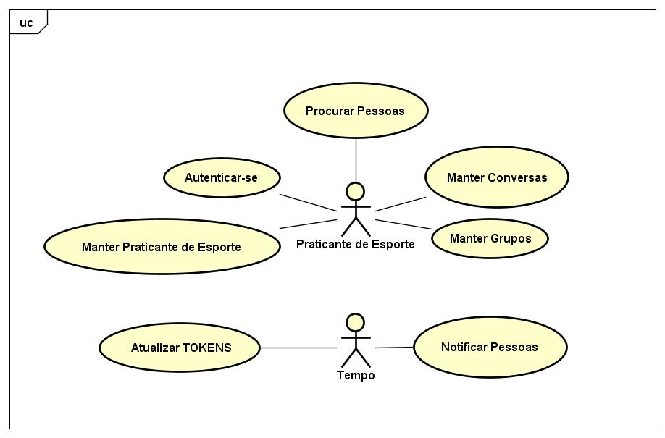

FONTE: O PRÓPRIO AUTOR

## MANTER PRATICANTE DE ESPORTE

O caso de uso permite ao usuário praticante de esporte cadastrar-se no aplicativo, bem como, atualizar seus dados e até mesmo excluir seu próprio cadastro.

### Pré-condições

Para cadastrar-se não existem pré-condições. Para atualizar ou excluir dados é necessário estar autenticado no aplicativo. Para todos os casos é necessário conexão com a internet.

### Fluxo básico

1. Solicitar a tela de cadastro de novos usuários: O caso de uso se inicia quando o praticante de esporte solicita a tela de cadastro de novos usuários. O sistema exibe a tela solicitada.
2. Preencher campo nome: O praticante de esporte digita seu nome e o sistema mantém os dados pendentes para inclusão.
3. Preencher campo e-mail: O praticante de esporte digita seu e-mail e o sistema mantém os dados pendentes para inclusão.
4. Preencher campo senha: O praticante de esporte digita sua senha e o sistema mantém os dados pendentes para inclusão.
5. Cadastrar usuário: O praticante de esporte clica no botão “Cadastrar”, o sistema grava os dados do usuário no banco de dados, envia um e-mail de confirmação de cadastro para o endereço de e-mail utilizado pelo praticante de esporte, mostra a mensagem “E-mail de confirmação enviado. Verifique sua caixa de entrada.”, redireciona para a tela inicial de LOGIN, mostrando a seguinte mensagem fixa na tela, com a cor vermelha, “Entre na sua caixa de e-mail e confirme sua conta. Caso não tenha recebido o e-mail de confirmação, toque aqui para reenviar” e o caso de uso termina.

### Caminhos alternativos

1. Não é possível estabelecer uma conexão com o banco de dados: Durante a execução do passo “Cadastrar usuário” caso não seja possível estabelecer uma conexão com o banco de dados o sistema mostra a mensagem “Erro desconhecido. Verifique sua conexão com a internet ou tente novamente mais tarde.” e o caso de uso continua sua execução a partir do passo “Cadastrar usuário”.
2. Campo nome não preenchido: Durante a execução do passo “Cadastrar usuário” caso o campo “Nome” não esteja preenchido, o sistema mostra a seguinte mensagem “Preencha o campo nome.”. O sistema mantém a execução a partir do passo “Preencher campo Nome”.
3. Campo e-mail não preenchido: Durante a execução do passo “Cadastrar usuário” caso o campo “E-mail” não esteja preenchido, o sistema mostra a seguinte mensagem “Preencha o campo e-mail”. O sistema mantém a execução a partir do passo “Preencher campo E-mail”.
4. Campo senha não preenchido: Durante a execução do passo “Cadastrar usuário” caso o campo “Senha” não esteja preenchido, o sistema mostra a seguinte mensagem “Preencha o campo senha”. O sistema mantém a execução a partir do passo “Preencher campo Senha”.
5. E-mail já cadastrado: Durante a execução do passo “Cadastrar usuário” caso o e-mail utilizado pelo praticante de esporte já esteja cadastrado no banco de dados, o sistema mostra a seguinte mensagem “E-mail já cadastrado”. O sistema mantém a execução a partir do passo “Preencher campo E-mail”.
6. E-mail inválido: Durante a execução do passo “Cadastrar usuário**”,** caso o e-mail digitado pelo praticante de esporte seja inválido ou não exista, o sistema mostra a seguinte mensagem “E-mail inválido.”. O sistema mantém a execução a partir do passo “Preencher campo E-mail”.
7. Senha fraca: Durante a execução do passo “Cadastrar usuário**”,** caso a senha digitada pelo usuário não seja aceita pelo FIREBASEAUTH, o sistema mostra a seguinte mensagem “Digite uma senha mais forte.”. O sistema mantém a execução a partir do passo “Preencher campo Senha”.
8. Atualizar dados: Estando autenticado, o usuário pode a qualquer momento solicitar a tela de configurações para atualizar os dados do seu perfil. O sistema abre a tela de configurações exibindo os dados do praticante de esporte. O praticante de esporte pode atualizar os dados e o sistema mantém estes dados pendentes para atualização. O praticante de esporte toca no botão “Atualizar”, o sistema grava os dados do usuário no banco de dados, mostra a mensagem “Sucesso ao gravar dados do usuário.” e o caso de uso termina.
9. Atualizar a foto do perfil tirando uma nova foto: Estando autenticado, o usuário pode a qualquer momento solicitar a tela de configurações para atualizar a foto de seu perfil. O sistema abre a tela de configurações exibindo alguma foto cadastrada anteriormente ou a foto de perfil padrão do sistema. O praticante de esporte toca no botão para tirar uma nova foto, o sistema abre a câmera e o usuário tira uma nova fotografia. Após tirar a nova foto o usuário confirma se deseja utilizar essa foto ou se deseja tirar outra fotografia. Caso o usuário confirme a utilização da nova foto, o sistema exibe esta imagem na tela de configurações, faz a gravação no banco de dados e mostra a seguinte mensagem “Imagem atualizada com sucesso.” e o caso de uso termina.
10. Atualizar a foto do perfil utilizando uma imagem do armazenamento do dispositivo: Estando autenticado, o usuário pode a qualquer momento solicitar a tela de configurações para atualizar a foto de seu perfil. O sistema abre a tela de configurações exibindo alguma foto cadastrada anteriormente ou a foto de perfil padrão do sistema. O praticante de esporte toca no botão para escolher uma imagem da galeria do dispositivo, o sistema abre a galeria de fotos do dispositivo. O praticante de esporte escolhe a imagem que deseja usar, o sistema exibe esta imagem na tela de configurações, faz a gravação no banco de dados e mostra a seguinte mensagem “Imagem atualizada com sucesso.” e o caso de uso termina.
11. Excluir conta: Estando autenticado, o usuário pode a qualquer momento solicitar a tela de configurações para excluir sua própria conta. O sistema abre a tela de configurações exibindo os dados já cadastrados anteriormente. O usuário toca na frase fixa de cor vermelha “APAGAR CONTA” que existe na tela, o sistema emite uma pergunta se o usuário deseja realmente apagar sua conta e caso a resposta seja positiva, o sistema excluí os dados do usuário do banco de dados, desfaz a autenticação, retorna para a tela inicial do aplicativo e o caso de uso termina.
12. Confirmar cadastro: Durante a execução do passo “Cadastrar usuário”, o praticante de esporte recebe um e-mail para confirmar sua conta. Ao acessar seu e-mail o praticante de esporte clica no LINK contido no conteúdo do e-mail, neste momento o sistema grava a confirmação do cadastro do usuário, o praticante de esporte é redirecionado para uma página WEB informando que seu cadastro foi confirmado e o caso de uso termina.

FIGURA 2 - TELA INICIAL DO SISTEMA

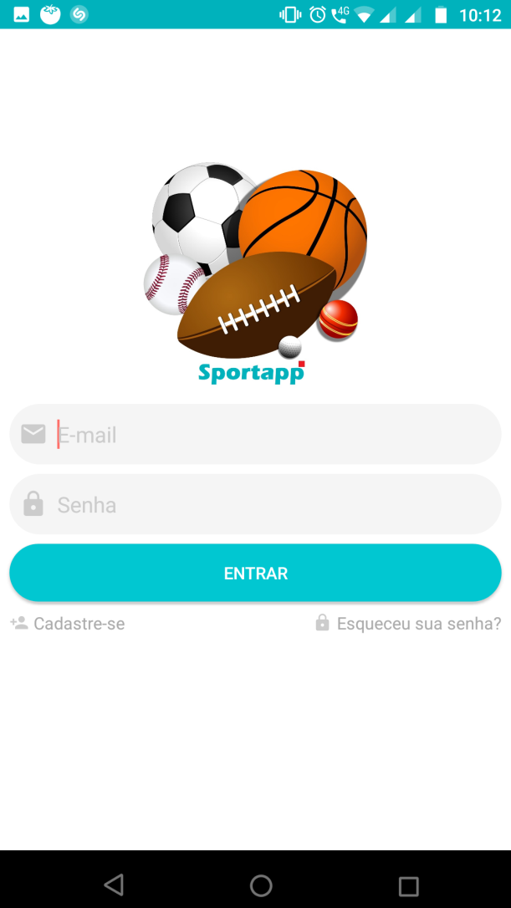

FONTE: O PRÓPRIO AUTOR

FIGURA 3 - TELA DE CADASTRO

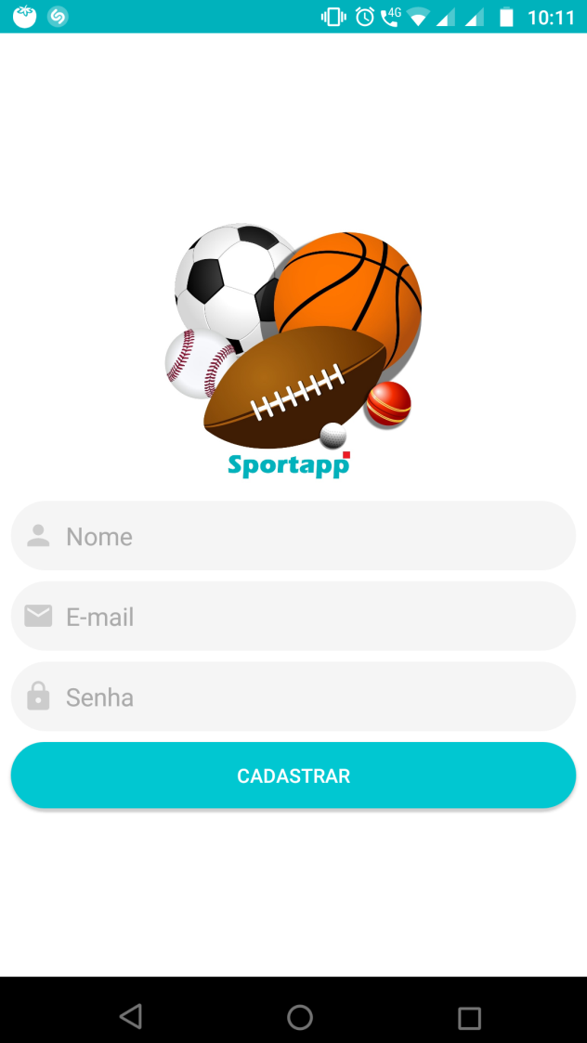

FONTE: O PRÓPRIO AUTOR

FIGURA 4 - TELA DE CONFIGURAÇÕES, ATUALIZAÇÃO DE PERFIL E EXCLUSÃO DE CONTA

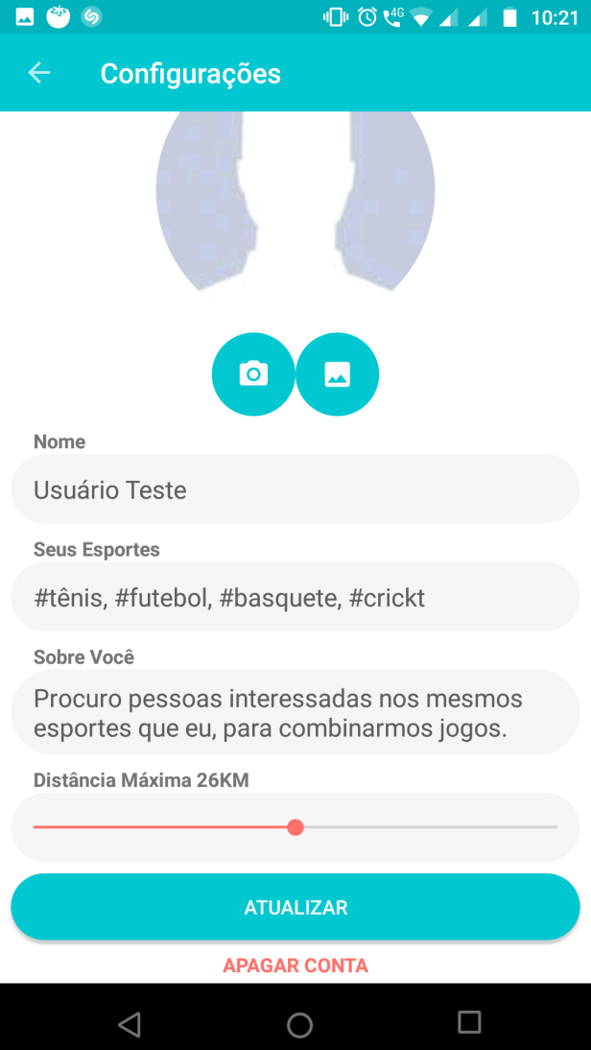

FONTE: O PRÓPRIO AUTOR

FIGURA 5 - E-MAIL DE CONFIRMAÇÃO DE CONTA

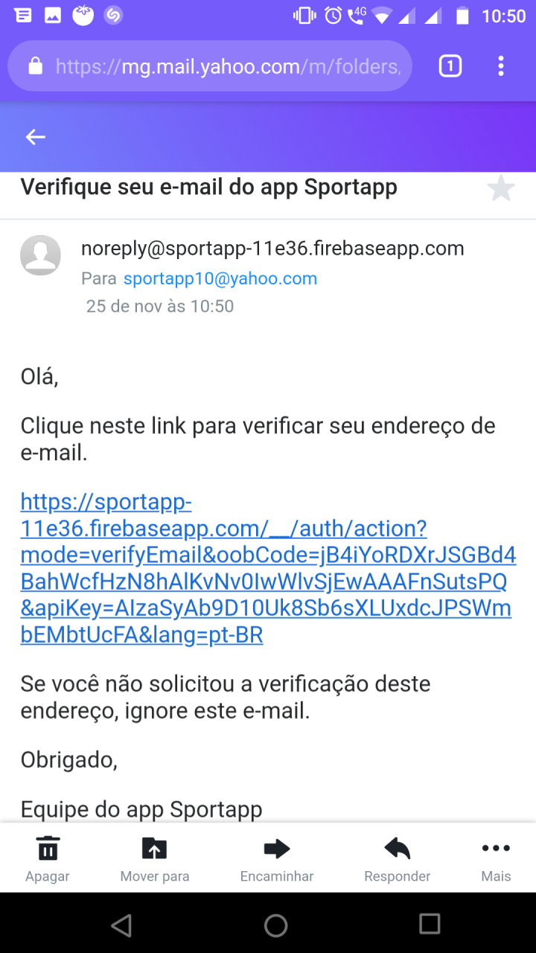

FONTE: O PRÓPRIO AUTOR

FIGURA 6 - CONFIRMAÇÃO DE CONTA CONCLUÍDA

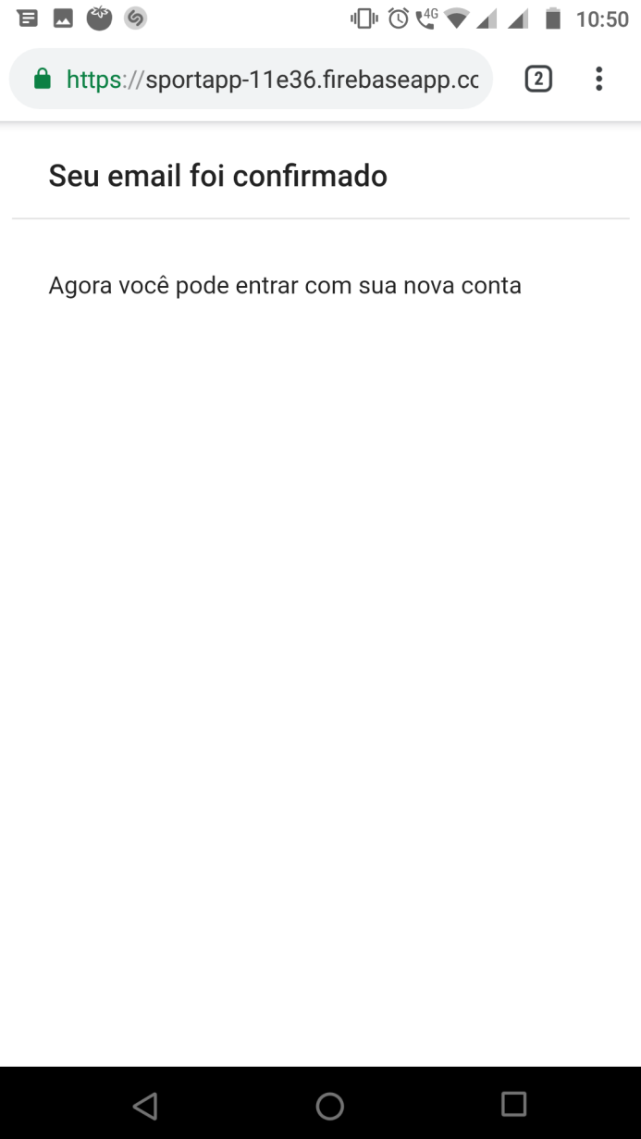

FONTE: O PRÓPRIO AUTOR

## AUTENTICAR-SE

O caso de uso permite ao usuário praticante de esporte autenticar-se no aplicativo.

### Pré-condições

Necessário que o praticante de esporte já tenha se cadastrado no aplicativo e que sua conta de e-mail já tenha sido confirmada, necessário conexão com a internet.

Fluxo básico

1. Preencher campo “E-mail”: O caso de uso se inicia quando o praticante de esporte abre o sistema e não está autenticado, o sistema abre a tela inicial de LOGIN. O praticante de esporte preenche o campo “E-mail”. O sistema mantém o dado pendente para utilização.
2. Preencher campo “Senha”: O praticante de esporte preenche o campo “Senha”. O sistema mantém o dado pendente para utilização.
3. Autenticar-se: O praticante de esporte clica no botão “Entrar”. O sistema confirma no banco de dados se o usuário e senha são válidos, caso sejam, o sistema redireciona o usuário para a tela de busca de pessoas e o caso de uso termina.

### Caminhos alternativos

1. Usuário não cadastrado: Durante a execução do passo “Autenticar-se” caso o e-mail digitado não esteja cadastrado no banco de dados, o sistema mostra a seguinte mensagem “E-mail não cadastrado.”. O sistema continua a execução a partir do passo “Preencher e-mail”.
2. Senha inválida: Durante a execução do passo “Autenticar-se”, caso o e-mail digitado esteja cadastrado no banco de dados, porém a senha digitada não esteja correta, o sistema mostra a seguinte mensagem “Senha incorreta”. O sistema continua a execução a partir do passo “Preencher senha”.
3. Não é possível estabelecer uma conexão com o banco de dados: Durante a execução do passo “Autenticar-se”, caso o não seja possível estabelecer uma conexão com o banco de dados, o sistema mostra a seguinte mensagem: “Erro desconhecido. Verifique sua conexão com a internet ou tente novamente mais tarde”. O sistema continua a execução a partir do passo “Autenticar-se”.
4. E-mail não confirmado: Durante a execução do passo “Autenticar-se”, caso o praticante de esporte ainda não tenha confirmado seu e-mail de cadastro, o sistema mostra uma mensagem fixa na tela, com a cor vermelha “Entre na sua caixa de e-mail e confirme sua conta. Caso não tenha recebido o e-mail de confirmação, toque aqui para reenviar”. A execução continua a partir do passo “Autenticar-se”.
5. Reenviar e-mail de confirmação: Durante a execução do fluxo alternativo “E-mail não confirmado”, caso o praticante de esporte toque na mensagem para reenviar o e-mail de confirmação, o sistema reenvia o e-mail confirmação de cadastro para o e-mail do usuário e mostra a seguinte mensagem “E-mail de confirmação enviado. Verifique sua caixa de entrada.”. A execução continua a partir do passo “Autenticar-se”.
6. Recuperar senha: Durante a execução do passo “Autenticar-se”, caso o praticante de esporte não se lembre da sua própria senha, o praticante de esporte toca no botão “Esqueceu sua senha?”, o sistema abre a tela de recuperação de senha. O praticante de esporte digita o seu e-mail de cadastro e o sistema envia um e-mail para o endereço de e-mail cadastrado contendo um LINK para uma página WEB onde o praticante de esporte pode digitar uma nova senha e confirmar. Após confirmar sua senha na página WEB, o sistema grava a nova senha no banco de dados e o caso de uso termina.
7. Realizar LOGOFF: Após autenticar-se, o praticante de esporte pode a qualquer momento tocar na opção “Sair”. O sistema faz o LOGOFF do praticante de esportes, redireciona para a tela inicial de LOGIN e o caso de uso termina.

FIGURA 7 - TELA DE LOGIN

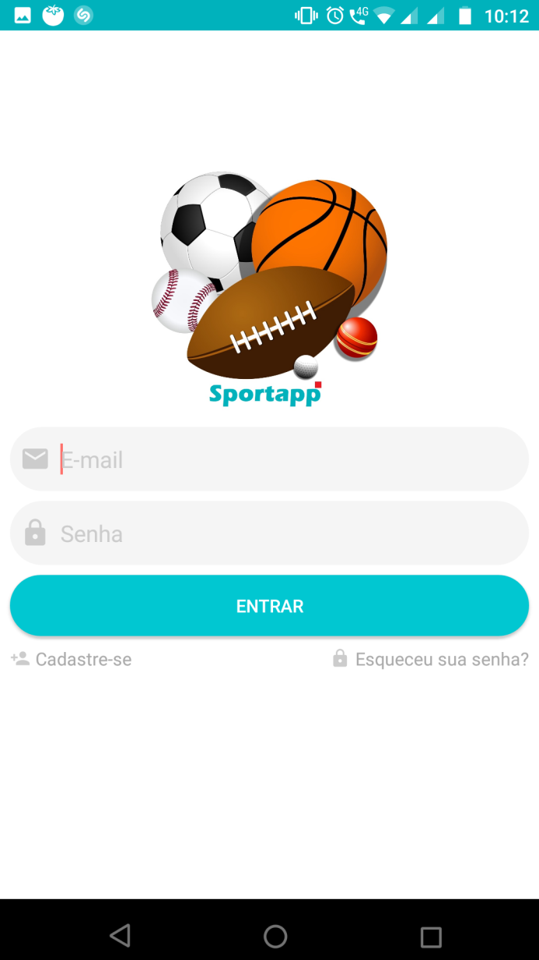

FONTE: O PRÓPRIO AUTOR

FIGURA 8 - TELA DE LOGIN AVISANDO SOBRE A CONFIRMAÇÃO DE CONTA

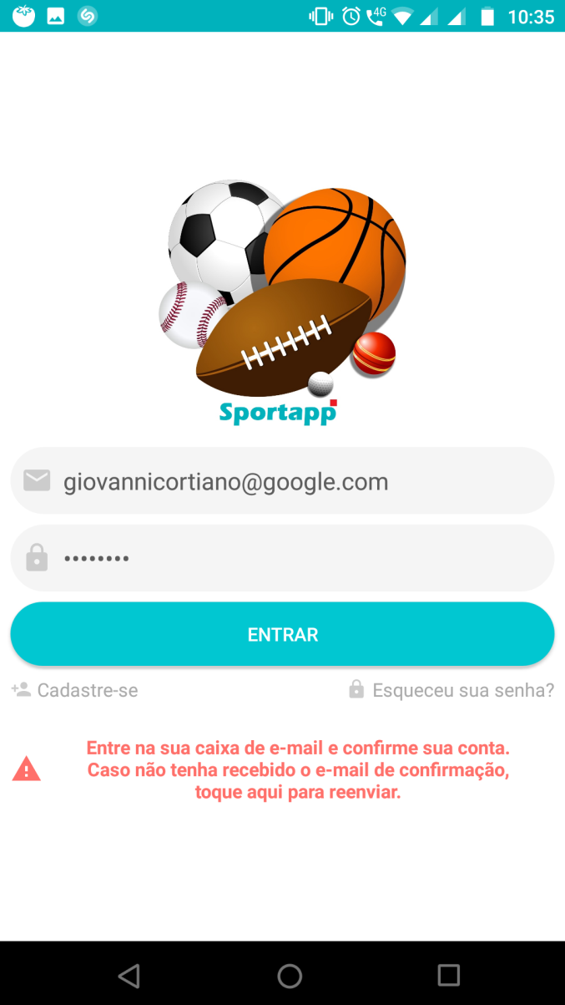

FONTE: O PRÓPRIO AUTOR

FIGURA 9 - TELA DE RECUPERAÇÃO DE SENHA

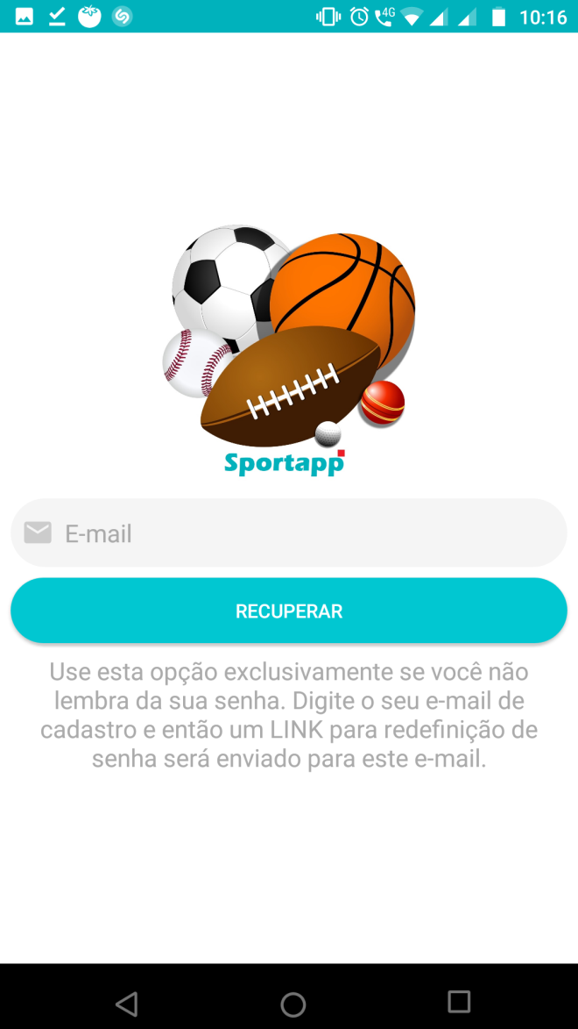

FIGURA 10 - E-MAIL DE RECUPERAÇÃO DE SENHA

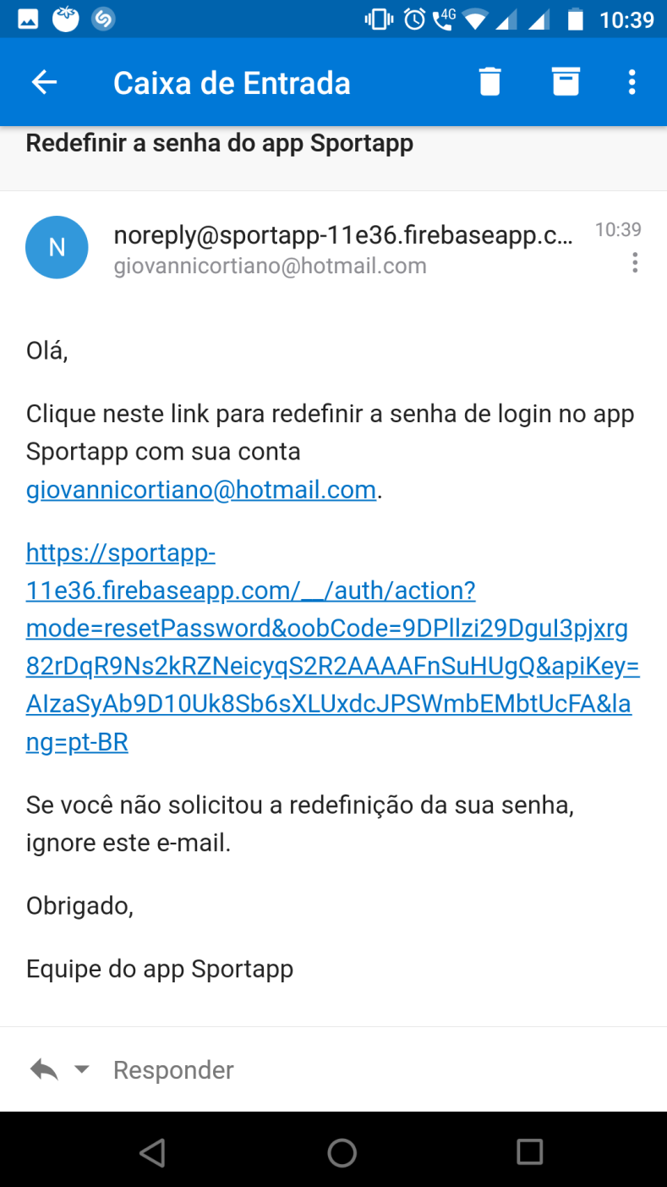

FONTE: O PRÓPRIO AUTOR

FIGURA 11 - PÁGINA WEB PARA REDEFINIÇÃO DE SENHA

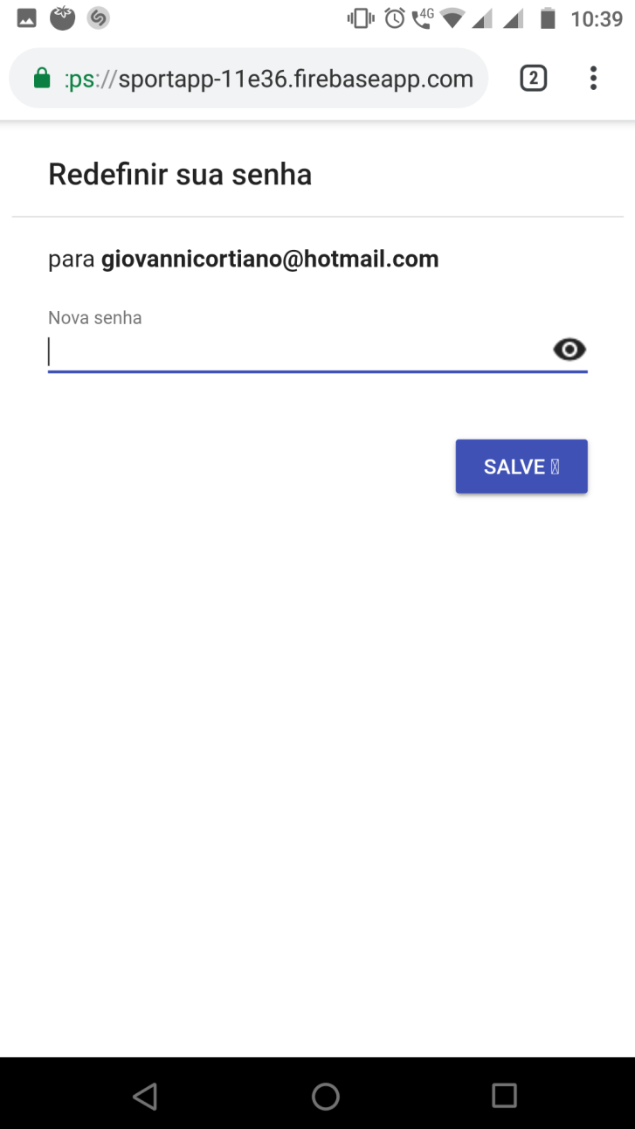

FONTE: O PRÓPRIO AUTOR

FIGURA 12 - APLICATIVO AUTENTICADO, EXIBINDO AS OPÇÕES DE CONFIGURAÇÕES E SAIR/LOGOFF

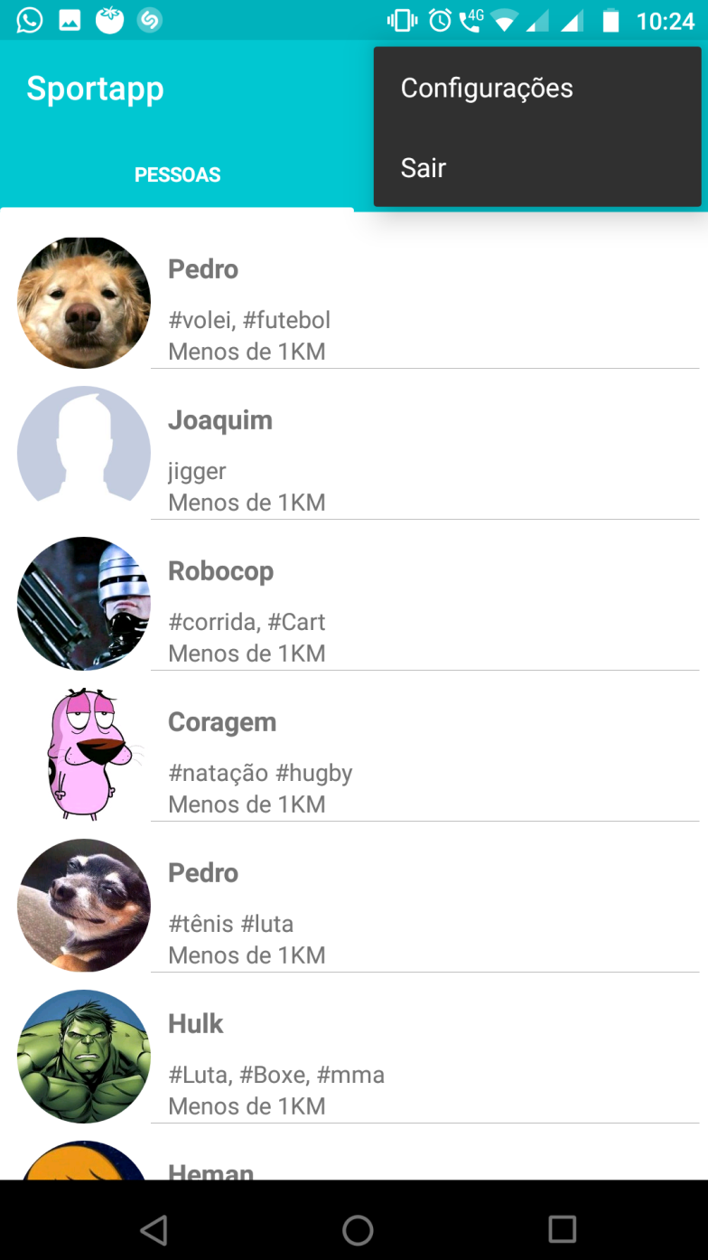

FONTE: O PRÓPRIO AUTOR

## PROCURAR PESSOAS

O caso de uso permite que um praticante de esporte possa visualizar as pessoas que estão cadastradas no aplicativo e que tem uma distância próxima. Além disso, também permite que um praticante de esporte possa procurar por um esporte em específico, como vôlei, por exemplo, e então encontrar outras pessoas próximas que também tem interesse em vôlei.

### Pré-requisitos

Estar autenticado, conexão com a internet.

### Fluxo básico

1. Encontrar pessoas: O caso de uso se inicia quando o praticante de esportes faz a autenticação no sistema. O sistema abre a tela de pesquisa de pessoas, lista cinquenta pessoas que estejam dentro do raio de quilometro do usuário, independente de esporte, mostrando o nome, os esportes a foto e a distância aproximada em quilômetros dessas pessoas. O sistema fica disponível para que o praticante de esportes possa navegar na lista de pessoas ou digitar um esporte.
2. Pesquisar Esporte: O praticante de esporte digita na barra superior do sistema, o esporte que deseja procurar, o sistema faz um filtro no banco de dados, listando cinquenta pessoas que estejam dentro do raio de quilometro do praticante de esporte e que contenham em seus perfis o esporte digitado. O sistema mostra o nome, os esportes a foto e a distância aproximada em quilômetros dessas pessoas, fica disponível para que o praticante de esporte possa navegar na lista de pessoas ou procurar outro esporte e o caso de uso termina.

### Fluxos alternativos

1. Listar mais pessoas: Durante a execução de qualquer passo, caso o praticante de esporte navegue até o final da lista de cinquenta pessoas, o sistema busca mais cinquenta pessoas caso existam e lista esses dados em tela, mostrando o nome, os esportes a foto e a distância aproximada em quilômetros. O sistema fica disponível para que o praticante de esportes navegue pela lista de pessoas e o caso de uso termina.
2. Nenhuma pessoa encontrada: Durante a execução dos passos “Encontrar pessoas” ou “Pesquisar Esporte”, caso não exista nenhum dado para ser mostrado, o sistema exibe a mensagem “Nenhuma pessoa encontrada” de forma fixa na tela.
3. Visualizar perfil: Durante a execução de qualquer passo, caso o praticante de esporte clique sobre o perfil de qualquer pessoa da lista, o sistema abre uma tela para visualização do perfil dessa pessoa selecionada, contendo a foto ampliada, os esportes da pessoa, a descrição do perfil e distância aproximada em quilômetros entre o praticante de esporte e a pessoa selecionada.
4. Reiniciar pesquisa: Durante a execução do passo “Pesquisar Esporte”, caso o praticante de esporte apague o conteúdo da pesquisa, o sistema desfaz o filtro existente e volta a mostrar cinquenta pessoas que estejam dentro do raio de quilometro, independe de esporte.
5. Não é possível estabelecer uma conexão com o banco de dados: Durante a execução de qualquer passo, caso o não seja possível estabelecer uma conexão com o banco de dados, o sistema mostra a seguinte mensagem: “Erro desconhecido. Verifique sua conexão com a internet ou tente novamente mais tarde”. O sistema continua a execução a partir do passo “Listar pessoas”.

FIGURA 13 - APLICATIVO AUTENTICADO EXIBINDO UMA LISTA DE PESSOAS FICTÍCIAS

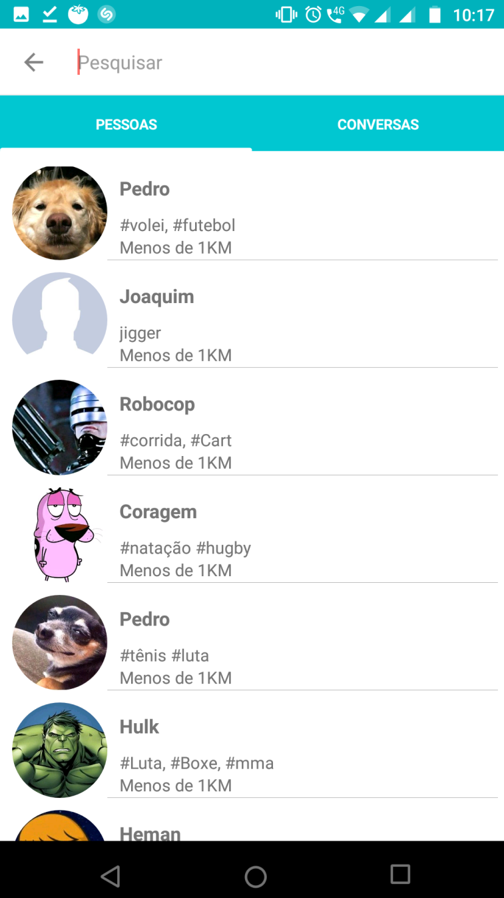

FONTE: O PRÓPRIO AUTOR

FIGURA 14 - APLICATIVO AUTENTICADO, EXIBINDO UM USUÁRIO FICTÍCIO EM UMA PESQUISA REALIZADA PELO PRATICANTE DE ESPORTE

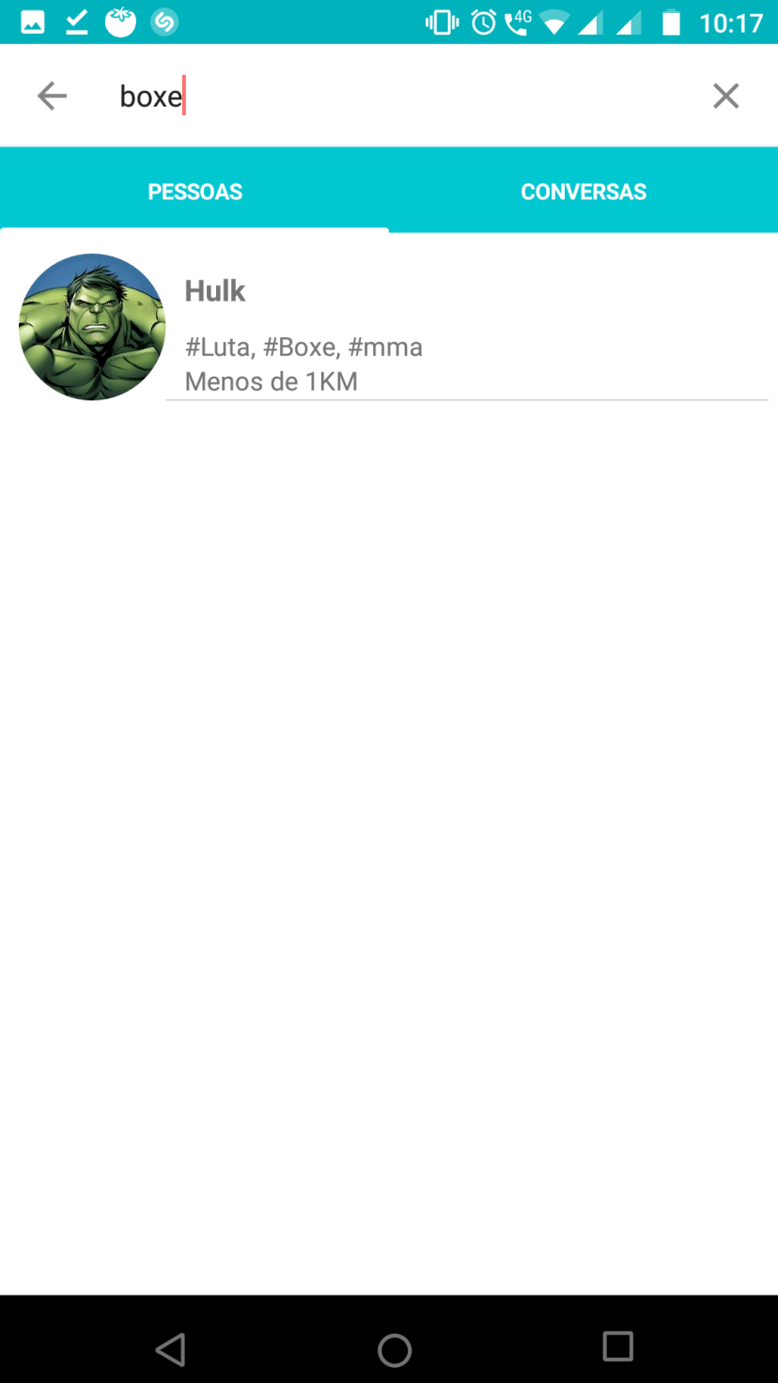

FONTE: O PRÓPRIO AUTOR

## MANTER CONVERSAS

O caso de uso permite que um praticante de esporte possa se comunicar com outro por meio de mensagens de texto, cumprindo o objetivo principal do aplicativo, que é realizar a aproximação de pessoas que tem um interesse em comum, o esporte, seja qual for.

Pré-requisitos

Estar autenticado no sistema, ter outro usuário praticante de esporte cadastrado no sistema além do próprio praticante de esportes autenticado, conexão com a internet.

### Fluxo básico

1. Iniciar conversa: O caso de uso se inicia quando o praticante de esportes está visualizando a tela de perfil de outra pessoa, caso o praticante de esporte toque no botão de mensagem, o sistema abre a tela de CHAT para que uma conversa possa iniciar.
2. Enviar mensagem: O praticante de esporte digita a mensagem que deseja enviar e toca no botão de enviar mensagem. O sistema grava esta mensagem no banco de dados e mostra na tela de conversa, dentro de um balão azul, para que o praticante de esporte identifique que foi uma mensagem enviada por ele à outra pessoa. O sistema se mantém disponível para que o praticante de esportes possa enviar mais mensagens.
3. Receber mensagem: Ao abrir a tela de CHAT, o sistema adiciona um LISTNER no banco de dados para receber em tempo real qualquer mensagem que a pessoa do outro lado da conversa envie. Ao receber uma mensagem o sistema mostra o conteúdo desta dentro de um balão da cor cinza, para que o praticante de esportes possa identificar que se trata de uma mensagem vinda da outra pessoa participante da conversa e o caso de uso termina.

### Fluxos alternativos:

1. Visualizar perfil da pessoa: Durante a execução de qualquer passo, caso o praticante de esporte toque foto da outra pessoa participante da conversa, o sistema abre a tela de perfil mostrando os dados do outro participante da conversa e fica disponível para que o praticante de esporte possa voltar para a conversa ao tocar no botão voltar.
2. Visualizar conversa já existente: Durante e execução de qualquer passo, o praticante de esporte acessa a aba “Conversas”, o sistema lista todas as conversas que o praticante de esporte tem registrado com outras pessoas, mostrando dados do outro participante da conversa, como foto, nome e última mensagem da conversa. O sistema fica disponível para que o praticante de esporte possa navegar entre a lista de conversas.
3. Abrir conversa: Durante a execução do passo “Visualizar conversa já existente”, o praticante de esporte toca em uma conversa da lista e o sistema abre a tela de CHAT, listando as mensagens que foram enviadas anteriormente, sendo os balões de cor azul utilizados para identificar as mensagens que o praticante de esporte enviou e os balões de cor cinza utilizados para identificar as mensagens que a outra pessoa participante da conversa enviou. O sistema fica disponível para o envio de novas mensagens.
4. Não é possível estabelecer uma conexão com o banco de dados: Durante a execução de qualquer passo, caso o não seja possível estabelecer uma conexão com o banco de dados, o sistema mostra a seguinte mensagem: “Erro desconhecido. Verifique sua conexão com a internet ou tente novamente mais tarde” e o caso de uso termina.

FIGURA 15 - TELA VISUALIZAÇÃO DE PERFIL COM BOTÃO PARA INICIAR UMA CONVERSA

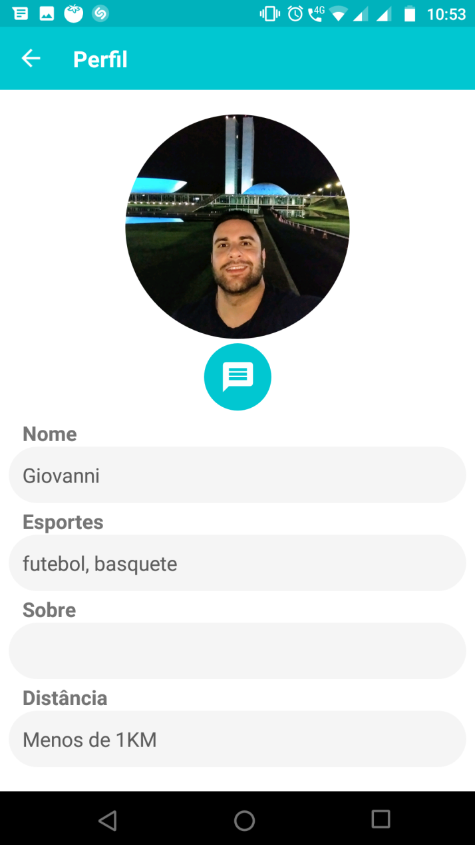

FONTE: O PRÓPRIO AUTOR

FIGURA 16 - TELA DE CHAT COM UMA CONVERSA INICIANDO

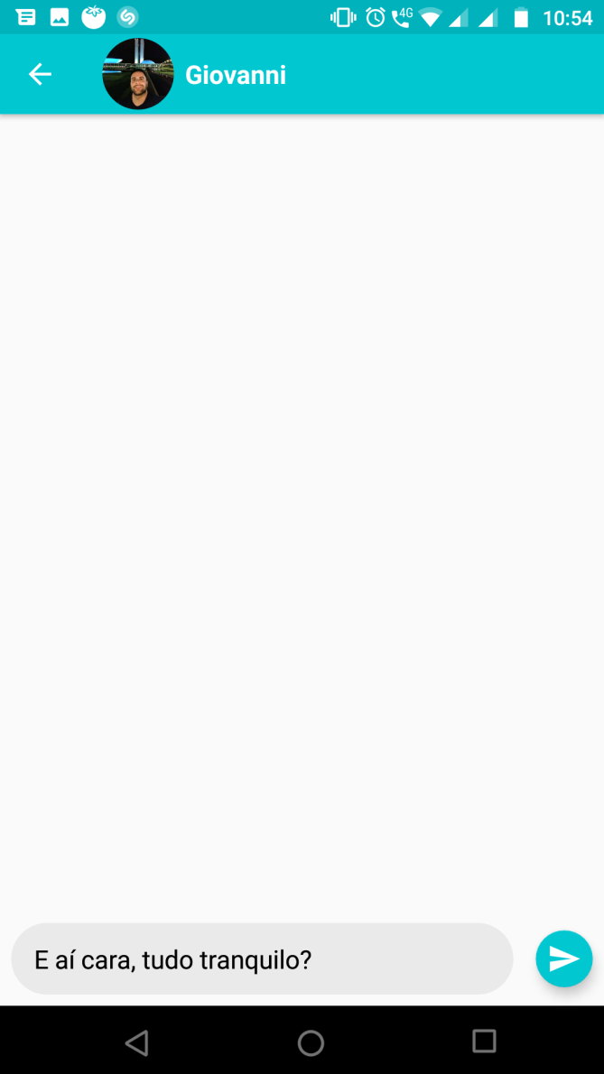

FONTE: O PRÓPRIO AUTOR

FIGURA 17 - TELA DE CHAT COM UMA CONVERSA ESTABELECIDA

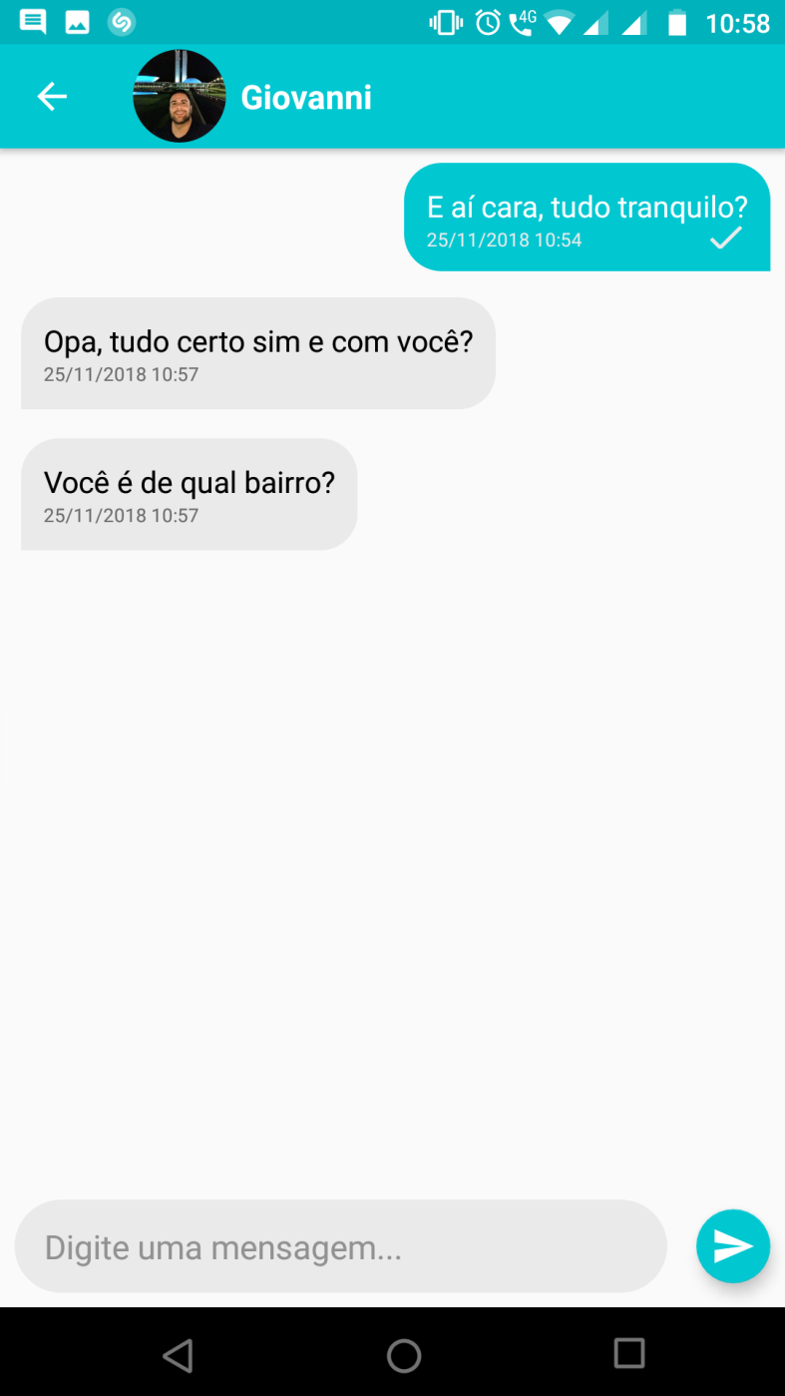

FONTE: O PRÓPRIO AUTOR

FIGURA 18 - NOTIFICAÇÃO DO ANDROID AVISANDO QUE ALGUÉM ENVIOU UMA MENSAGEM PARA O PRATICANTE DE ESPORTE AUTENTICADO

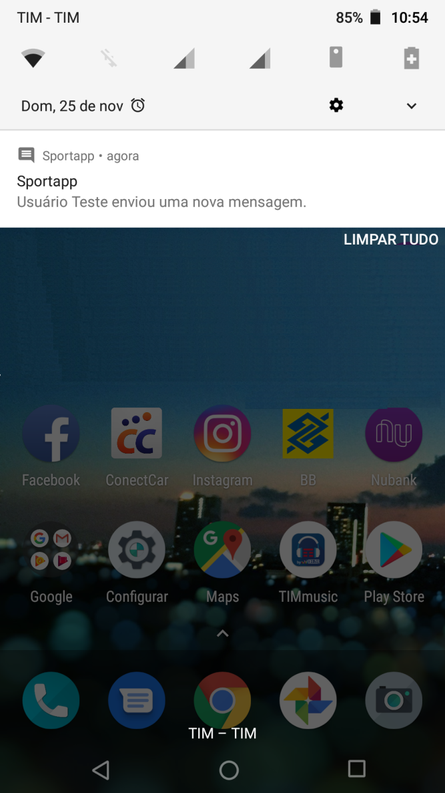

FONTE: O PRÓPRIO AUTOR

FIGURA 19 - APLICATIVO AUTENTICADO EXIBINDO A ABA DE CONVERSAS

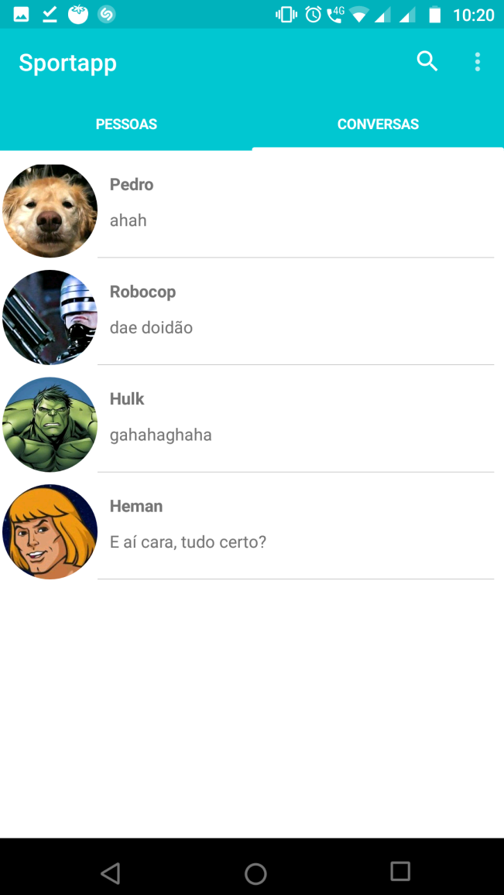

FONTE: O PRÓPRIO AUTOR

## MANTER GRUPOS

O caso de uso permite que um praticante de esporte possa montar um grupo de pessoas para conversar. Um time ou dois times de futebol inteiros, por exemplo, podem estar dentro de um grupo e então permitir que estas pessoas conversem coletivamente para marcar jogos, horários e trocar ideias sobre seus objetivos.

### Pré-requisitos

Estar autenticado no sistema, ter outra pessoa praticante de esporte cadastrada no sistema além do próprio praticante de esporte autenticado, conexão com a internet.

### Fluxo básico

1. Criar grupo: O caso de uso se inicia quando o praticante de esporte toca no botão “Novo Grupo”. O sistema abre a tela para criação de grupo.
2. Preencher campo “Nome do grupo”. O praticante de esporte preenche o nome do grupo e o sistema mantém o dado pendente para inclusão.
3. Adicionar participantes: O praticante de esporte seleciona outros usuários para participarem do grupo, o sistema mantém os dados pendentes para inclusão.
4. Selecionar imagem do grupo: O praticante de esporte toca no botão para selecionar a imagem do grupo, o sistema abre a galeria de imagens do dispositivo para que uma foto seja selecionada. O praticante de esporte seleciona a imagem e o sistema mantém o dado pendente para inclusão.
5. Gravar grupo: O praticante de esportes clica no botão “Criar”, o sistema grava os dados no banco de dados, mostra a mensagem “Novo grupo de usuários criado.”, fecha a tela de criação de grupos e o caso de uso termina.

### Caminhos alternativos

1. Enviar mensagem em grupo: O praticante de esportes toca sobre um grupo na lista de conversas, o sistema abre a tela de CHAT do grupo. O praticante de esportes digita uma mensagem e toca no botão enviar. O sistema grava a mensagem no banco de dados e mostra o conteúdo da mensagem dentro de um balão azul na tela de CHAT. O sistema se mantém disponível para que o praticante de esportes possa enviar mais mensagens.
2. Receber mensagens: Ao abrir a tela de CHAT de um grupo, o sistema adiciona um LISTNER no banco de dados para receber em tempo real qualquer mensagem que outras pessoas do grupo enviem. Ao receber uma mensagem o sistema mostra o conteúdo desta dentro de um balão da cor cinza, contendo também o nome do usuário que enviou a mensagem, para que o praticante de esportes possa identificar que se trata de uma mensagem vinda da outra pessoa participante do grupo. O sistema se mantém disponível para envio de mais mensagens.
3. Adicionar mais pessoas no grupo: Durante a execução do passo “Enviar mensagem em grupo”, caso o praticante de esporte criador do grupo toque no botão “Adicionar pessoas” o sistema abre uma tela para a escolha de outras pessoas. O praticante de esporte seleciona as novas pessoas que irão participar do grupo e toca no botão confirmar. O sistema grava os dados no banco de dados, mostra a seguinte mensagem “Novos participantes adicionados ao grupo” e volta para a tela de conversa em grupo, ficando disponível para envio de mais mensagens.
4. Campo “Nome do grupo” não preenchido: Durante e execução do passo “Gravar grupo”, caso o campo “Nome do grupo” não esteja preenchido, o sistema mostra a seguinte mensagem “Nome do grupo não preenchido”, o caso de uso continua a execução a partir do passo “Preencher campo nome do grupo”.
5. Nenhum participante selecionado: Durante e execução do passo “Gravar grupo”, caso nenhum participante tenha sido selecionado, o sistema mostra a seguinte mensagem “Nenhum participante selecionado” e o caso de uso continua a partir do passo “Adicionar participantes”.
6. Não é possível estabelecer uma conexão com o banco de dados: Durante a execução de qualquer passo, caso o não seja possível estabelecer uma conexão com o banco de dados, o sistema mostra a seguinte mensagem: “Erro desconhecido. Verifique sua conexão com a internet ou tente novamente mais tarde” e o caso de uso termina.
7. Sair do grupo: Qualquer participante do grupo pode clicar no botão “sair do grupo” na tela de conversa em grupo. Ao clicar no botão “sair do grupo”, o sistema emite a seguinte pergunta “Confirma realmente sair do grupo?”, se o praticante esporte responder a pergunta de forma positiva, o sistema remove o praticante de esporte do grupo e o grupo não é mais exibido na lista de conversas. Caso o praticante de esporte for o criador do grupo, o sistema faz a exclusão do grupo no banco de dados, o grupo deixa de existir para todos os outros participantes e o caso de uso termina.

## NOTIFICAR PESSOAS

O caso de uso permite que as pessoas destinatárias das mensagens, recebam notificações que informam que outros usuários do sistema estão tentando se comunicar. Por exemplo, um praticante de esporte pode estar com o celular no bolso, neste momento o celular irá vibrar ou emitir algum som, dependendo da configuração de cada dispositivo, e este usuário perceberá que alguém está tentando conversar com ele por meio do Sportapp.

### Pré-requisitos

Praticante de esporte precisa estar autenticado para receber notificações de mensagem, conexão com a internet.

### Fluxo básico

1. Notificar pessoas: Durante a execução do caso de uso “Manter conversa”, quando um praticante de esporte envia uma mensagem, o sistema envia uma notificação para a pessoa destinatária da mensagem, desde que, essa pessoa destinatária não esteja com a própria tela de conversa aberta. O conteúdo da notificação tem o nome do usuário que enviou a mensagem e uma informação que uma nova mensagem chegou. O caso de uso termina.

### Fluxo alternativo

1. Durante a execução do passo “Notificar pessoas”, caso a notificação não possa ser entregue, por falta de conexão com a Internet da pessoa destinatária, por exemplo, o sistema mantém a notificação pendente no Firebase Cloud Message para que possa ser entregue quando o destinatário estiver disponível e o caso de uso acaba.

## ATUALIZAR TOKENS

Para que os usuários do sistema possam receber notificações, cada um deles precisa ter uma chave única identificada como TOKEN, que é um código único atribuído pelo Firebase ao dispositivo do usuário. Este código é atribuído ao dispositivo na primeira vez que o praticante de esporte abre o aplicativo, toda vez que este usuário apaga os dados do aplicativo no dispositivo ou toda vez que o Sportapp é desinstalado e instalado novamente. Toda vez que este código é atualizado, o sistema internamente recebe uma notificação por parte do Firebase que existe um novo código foi atribuído ao dispositivo e então o próprio aplicativo Sportapp faz o vínculo do novo TOKEN ao usuário, gravando no banco de dados. Este caso de uso mostra como este fluxo funciona.

### Pré-requisitos

Conexão com a internet.

### Fluxo básico

1. Receber novo TOKEN: Ao abrir o sistema e estando conectado com a internet, o Sportapp recebe internamente uma notificação que um TOKEN foi atribuído ao dispositivo. O sistema grava este código SHARED PREFERENCES do dispositivo, para que possa ser vinculado ao praticante de esporte quando este realizar sua autenticação, pois neste momento o sistema ainda não sabe qual praticante de esporte que vai se autenticar.
2. Gravar TOKEN no banco de dados: Durante a execução do caso de uso “Autenticar-se”, ao concluir a autenticação de um praticante de esporte, o sistema grava no banco de dados o TOKEN que estava pendente no SHARED PREFERENCES, vinculado ao praticante de esporte que foi autenticado. O praticante de esporte não recebe nenhum aviso que esta operação aconteceu, pois não se trata de uma mensagem de valor para o usuário final do sistema. O caso de uso termina.

### Caminhos alternativos

1. Praticante de esporte apagou os dados do Sportapp no dispositivo: Ao abrir o sistema novamente, o caso de uso continua a partir do passo “Receber novo TOKEN”.
2. Praticante de esporte desinstalou o sistema e reinstalou: Ao abrir o sistema novamente, o caso de uso continua a partir do passo “Receber novo TOKEN”.